SENIORS EN VACANCES

Le Centre Communal d'Action Sociale de L’Arbresle, en partenariat avec les CCAS de Sain Bel et de Lentilly et avec le soutien de l'ANCV et de la CARSAT, organise de nouveau en 2024
un séjour réservé aux Arbreslois âgés de 60 ans et plus.
DU SAMEDI 14 AU SAMEDI 21 SEPTEMBRE 2024
(8 jours / 7 nuits)
AU VILLAGE VACANCES vvf : « La Côte du Midi »
(Saint-Pierre-la-Mer - 11 – AUDE)

)
z

Ce programme est ouvert exclusivement aux personnes retraitées de plus de 60 ans.
Toutefois, leurs conjoints de moins de 60 ans peuvent aussi en bénéficier.
ATTENTION la carte d’identité ou passeport en cours de validité est indispensable

- Pour les personnes non imposables AVANT déductions fiscales, le coût du séjour s'élève à 288 € (assurance annulation comprise). Le solde est pris en charge par l'ANCV.
- Pour les personnes imposables, le coût du séjour s'élève à 490 € (assurance annulation comprise).
- 1 chèque de 5,25 € pour la Taxe de séjour à l’ordre de : « VVF ».
- Le supplément chambre seule est de 87,50 € pour le séjour. (Réservation à l'inscription uniquement et sous réserve des places disponibles).

VOUS POUVEZ VOUS RENSEIGNER AUPRES DE VOTRE CAISSE DE RETRAITE OU DE MUTUELLE POUR UNE EVENTUELLE PARTICIPATION FINANCIERE.

Le CCAS souhaite, par cette opération « Seniors en vacances », privilégier le départ en vacances de personnes âgées à revenus modestes. Les dossiers des personnes non imposables avant déductions fiscales seront donc traités en priorité (nombre de places limité)

- les fiches d’inscription sont à retirer à l’accueil
de la Mairie de L’Arbresle A PARTIR DU 25 MARS 2024.
- les dossiers complets devront IMPERATIVEMENT être déposés
EN MAIRIE DE L’ARBRESLE AU PLUS TARD AVANT LE 13 MAI 2024.

LE TRANSPORT EST A LA CHARGE DU CCAS DE L’ARBRESLE, SOIT 50 PLACES MAXIMUM. N'ATTENDEZ PAS LE DERNIER MOMENT POUR VOUS INSCRIRE !

PROGRAMME

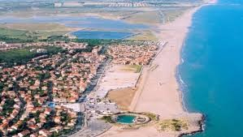
Le village « La Côte du Midi » Saint-Pierre-la-Mer (Aude)
- Jour 1 : Samedi 14 septembre
Arrivée et installation du groupe en fin d’après-midi à partir de 17h.
Dîner et soirée de présentation du village.

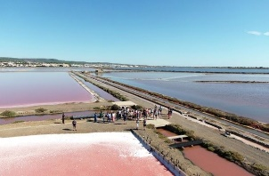
- Jour 2 : Dimanche 15 septembre
Matin : découverte de Saint-Pierre-la-Mer- pot de bienvenue.
Déjeuner au village.
Après-midi : Gruissan (30 km A/R), Tour Barberousse, port de plaisance.
Dîner et soirée au village.

- Jour 3 : Lundi 16 septembre
Matin : animation proposée par le village. Déjeuner au village.
Après-midi : animation proposée par le village.
Dîner et soirée au village.
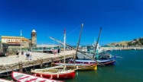
- Jour 4 : Mardi 17 septembre
Journée excursion : Collioure, Port Vendres et Banyuls (260 km A/R)
Visite atelier d’anchois à Collioure, Port-Vendres et son port.
Déjeuner au restaurant.
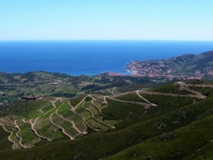
Banyuls et vignes étagées, dégustation dans une cave viticole.
Dîner et soirée au village.

- Jour 5 : Mercredi 18 septembre
Matin : animation proposée par le village.
Déjeuner au village.
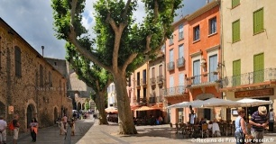
Après-midi : animation proposée par le village.
Dîner et soirée au village.

- Jour 6 : Jeudi 19 septembre
Matin : balade pédestre, découverte de Saint-Pierre-la-Mer, son marché.
Déjeuner au village.
Après-midi : Béziers, découverte de la vieille ville (55 km A/R).
Dîner et soirée au village.

- Jour 7 : Vendredi 20 septembre
Matin : Narbonne, découverte commentée de la ville en petit train (45 km A/R). Déjeuner : au village. Après-midi : animation proposée par le village.
Dîner et soirée au village.

- Jour 8 : Samedi 21 septembre
Matin : libre, pique-nique au village vacances. Départ du groupe pour
L’Arbresle.
- Le tarif comprend : la pension complète vin compris ; l’hébergement 2 personnes par chambre, lits faits à l’arrivée et linge de toilette fournis ; le ménage des logements en fin de séjour ; les excursions, les visites et le supplément repas au restaurant ; un accompagnateur pour les excursions ; les animations et activités au village ; le transport pour les excursions.

